**精准扶贫信息化平台**

# 一、项目简介

精准扶贫信息化平台可实现全省贫困户信息的全面、准确统计；对扶贫项目、扶贫资金的全面公开、监督管理；对扶贫过程进行有效跟踪、管理；对扶贫结果进行实时查询；为扶贫工作的更进一步开展积累有效的基础数据，为全省扶贫的大数据趋势分析奠定良好的基础。

# 二、适用范围

适用于省级、市级扶贫主管部门对扶贫信息数据的及时准确统计，扶贫信息的精准推送，为扶贫工作提供互动沟通的平台，实现对扶贫工作的信息化管理。

# 三、功能简介

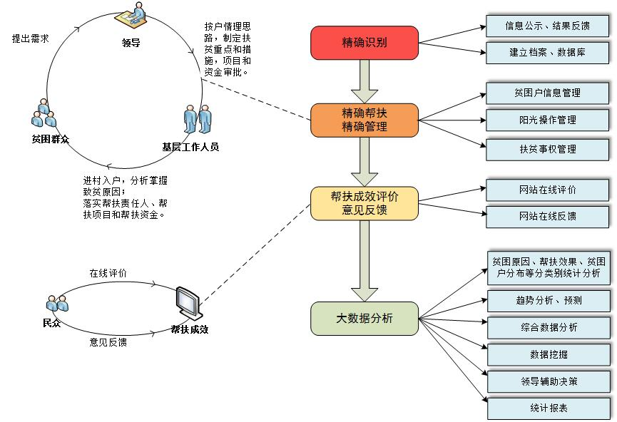

“精准扶贫信息化平台”的应用贯穿贫困户精确识别、精确帮扶、精确管理、帮扶成效评价、意见反馈、大数据分析等整个扶贫全过程；在贫困户精确识别阶段可实现扶贫信息公示、评选结果反馈、建立贫困户档案和数据库等功能；在帮扶阶段，可为精确帮扶、精确管理提供信息化手段支撑，包括贫困户信息管理、阳光操作管理、扶贫事权管理；在帮扶成效评估和意见反馈阶段，可提供基于互联网+的在线评价和网站在线反馈功能；通过对系统运行积累的大数据进行系统分析，可提供对贫困原因、帮扶措施、帮扶效果、贫困户分布等的关联性分析，趋势分析、预测，综合数据分析，数据挖掘，领导辅助决策，统计报表等功能。

具体来讲，基于“精准扶贫信息化平台”主要包括全省四级一体（省、市、县、镇）的数据平台、基于互联网的外网网站、各级人员使用的手机APP客户端、扶贫事权管理系统和扶贫大数据分析系统等主要内容，并建立相应的信息化支撑体系。

## 3.1精确识别

在此阶段，“精准扶贫信息化平台”可提供如下功能：

### 3.1.1信息公示、结果反馈

通过有效、合规的程序，把谁是贫困居民识别出来。开展到村到户的贫困状况调查和建档立卡工作，所有档案信息录入“精准扶贫信息化平台”数据库，包括群众评议、入户调查、公示公告、抽查检验、信息录入等内容。

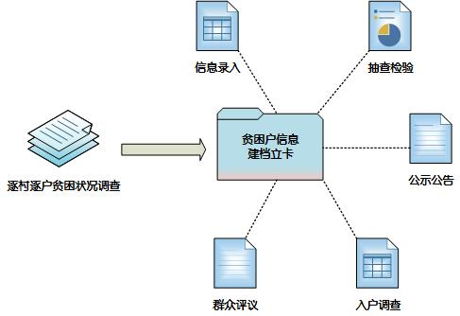

村委工作人员可通过“精准扶贫信息化平台”网站（包括pc端网站和手机微网站）、手机APP等新方式结合传统纸质文件公示“贫困户”名额、发布申请评选须知、公示申请人名单等信息；在网站上公示、公布结果；提供网络留言反馈功能，方便对评选结果有异议的民众在“精准扶贫信息化平台”网站反馈自己的意见。

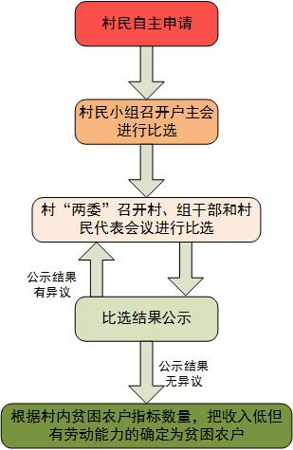

贫困户确定流程

### 3.1.2建立档案、方便跟踪及数据统计

根据贫困户评选结果，工作人员将贫困户信息录入“精准扶贫信息化平台”，为每户贫困户建立自身的贫困户档案，档案信息包括《贫困户基本信息表》和《贫困户需求情况表》。通过这两份信息表的建立，实现档案信息的全面性、系统性、规范化。通过档案的建立，实现全省范围的贫困户信息全面统计和查询，为领导决策提供客观、实时的基础数据。

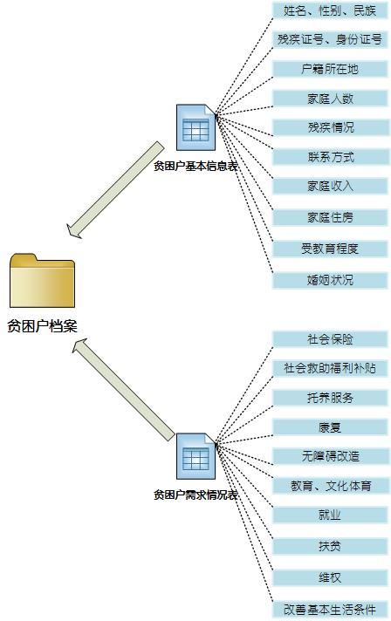

贫困户档案建立

“精准扶贫信息化平台”数据库中各类档案信息，可谓扶贫工作的“活字典”，可几分钟内生成贫困户台账，随时对扶贫工作进行跟踪动态管理，效率比过去要高10倍以上，并且更全面、更准确。

同时基于互联网+的思路，可以引入外部监督力量，动态化、常态化的对基础信息进行校正。

## 3.2精确帮扶、精确管理

利用“精准扶贫信息化平台”的信息化手段对扶贫的过程和结果进行管理，是保障精准扶贫成功的关键。“精准扶贫信息化平台”的建设有PC端平台和手机APP端，充分发挥互联网和移动互联网的技术手段优势。在此阶段，“精准扶贫信息化平台”可提供如下功能：

### 3.2.1完善贫困帮扶档案、方便跟踪及数据统计

根据每户的具体帮扶情况建立《贫困户帮扶情况表》，完善帮扶进程过程及帮扶结果统计，完善“精准扶贫信息化平台”中的贫困帮扶档案。做到对每户贫困户的帮扶过程可跟踪，帮扶结果可快速统计查询。帮扶工作可根据帮扶进展情况实时调整，为下一步帮扶工作的开展提供客观、实时的数据支持。

### 3.2.2贫困户信息管理

通过前期采集的贫困户信息档案建立起“精准扶贫信息化平台”全省贫困户信息数据库，实现对扶贫对象的基本资料、动态情况、帮扶结果等实施动态管理。

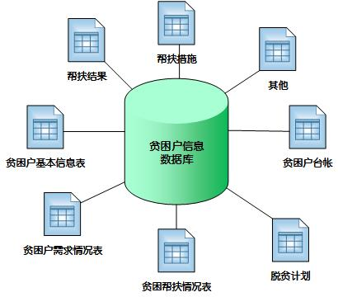

贫困户信息数据库

对贫困农户实行一户一本台账、一个脱贫计划、一套帮扶措施，确保扶到最需要扶持的群众、扶到群众最需要扶持的地方。年终根据扶贫对象发展实际，对扶贫对象进行调整，使稳定脱贫的村与户及时退出，使应该扶持的扶贫对象及时纳入，从而实现扶贫对象有进有出，扶贫信息真实、可靠、管用。

### 3.2.3阳光操作管理

在“精准扶贫信息化平台”网站及时对财政专项扶贫资金的预算情况、使用情况进行公开，对扶贫对象、扶贫项目进行严格的公示，使扶贫资金的使用情况接收民众的监督。按照国家《财政专项扶贫资金管理办法》，对扶贫资金建立完善严格的管理制度，建立扶贫资金信息披露制度以及扶贫对象、扶贫项目公告公示公开制度，将筛选确立扶贫对象的全过程公开，避免暗箱操作导致的应扶未扶，保证财政专项扶贫资金在阳光下进行。.

所有情况皆公示在互联网平台，利用互联网力量接受民众监督。

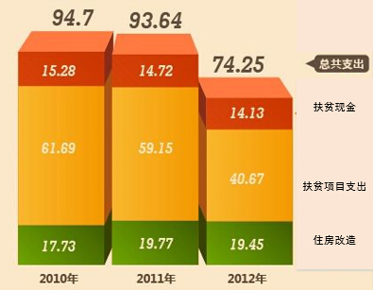

### 3.2.4扶贫事权管理

通过“精准扶贫信息化平台”的“扶贫事权管理系统”理顺扶贫工作流程，明确省、市、县、镇四级部门在扶贫工作中的责任和权利，避免责任不明确影响扶贫工作的推进。实现对扶贫资金、扶贫项目、项目审批的全流程监管。充分发挥省、市两级政府的扶贫资金和项目监管作用，县级政府的扶贫项目审批管理作用。使得各级部门可按照自身事权推进工作，加大资金整合力度，确保精准扶贫，集中解决突出问题。

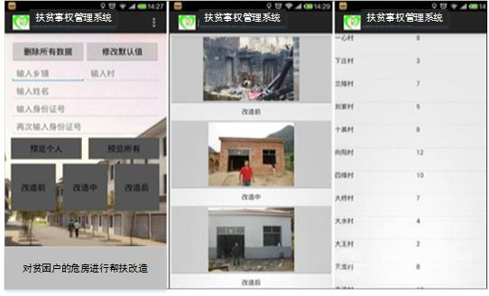

通过扶贫事权管理系统APP可随时随地对帮扶过程进行查询、帮扶结果以前后对比图片的形式客观展示。

## 3.3帮扶成效评价、意见反馈

在帮扶成效评价阶段，“精准扶贫信息化平台”网站可提供帮扶效果在线评价，帮扶意见在线反馈等功能。

## 3.4大数据分析

通过“精准扶贫信息化平台”的大数据分析系统对全省扶贫工作数年所产生的大数据进行趋势分析、预测；对海量数据进行分析，获得数据中相互之间有关联的信息和趋势，通过对这些含有意义的数据进行专业化处理以便更好地为扶贫工作服务。对贫困原因、帮扶效果、贫困户分布等信息进行分类分析；为领导辅助决策、扶贫工作的进一步开展提供科学的趋势分析和数据支撑。可提供信息查询、综合数据分析、统计报表、业务分析、统计分析、数据挖掘、趋势分析等多种信息资源服务。

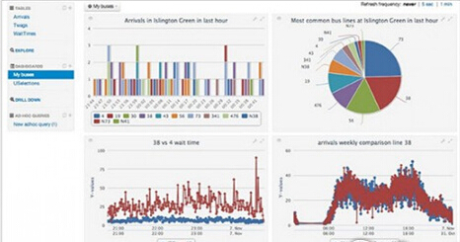

大数据分析示意图

# 四、项目特点

* 精确识别。通过建立档案、信息公示、结果反馈、数据统计等手段，精确识别贫困户。
* 精准帮扶、精确管理。通过完善贫困帮扶档案、对贫困户信息进行统一管理，扶贫工作进行阳光操作，明确扶贫事权管理，达到精准帮扶、精确管理的目的。
* 帮扶成效评价、意见反馈。科学有效的对帮扶成效进行评价，提供帮扶意见反馈的渠道。
* 大数据分析辅助决策。通过对全省扶贫工作数年所产生的大数据进行趋势分析、预测为领导辅助决策提供科学的趋势分析和数据支撑。

# 五、项目团队介绍

本项目团队配置为：项目经理1人，产品经理1人，系统架构师1人，软件工程师6人，测试工程师2人。